**CURRÍCULO**

**CARLOS HENRIQUE CRISOSTOMO REIS** 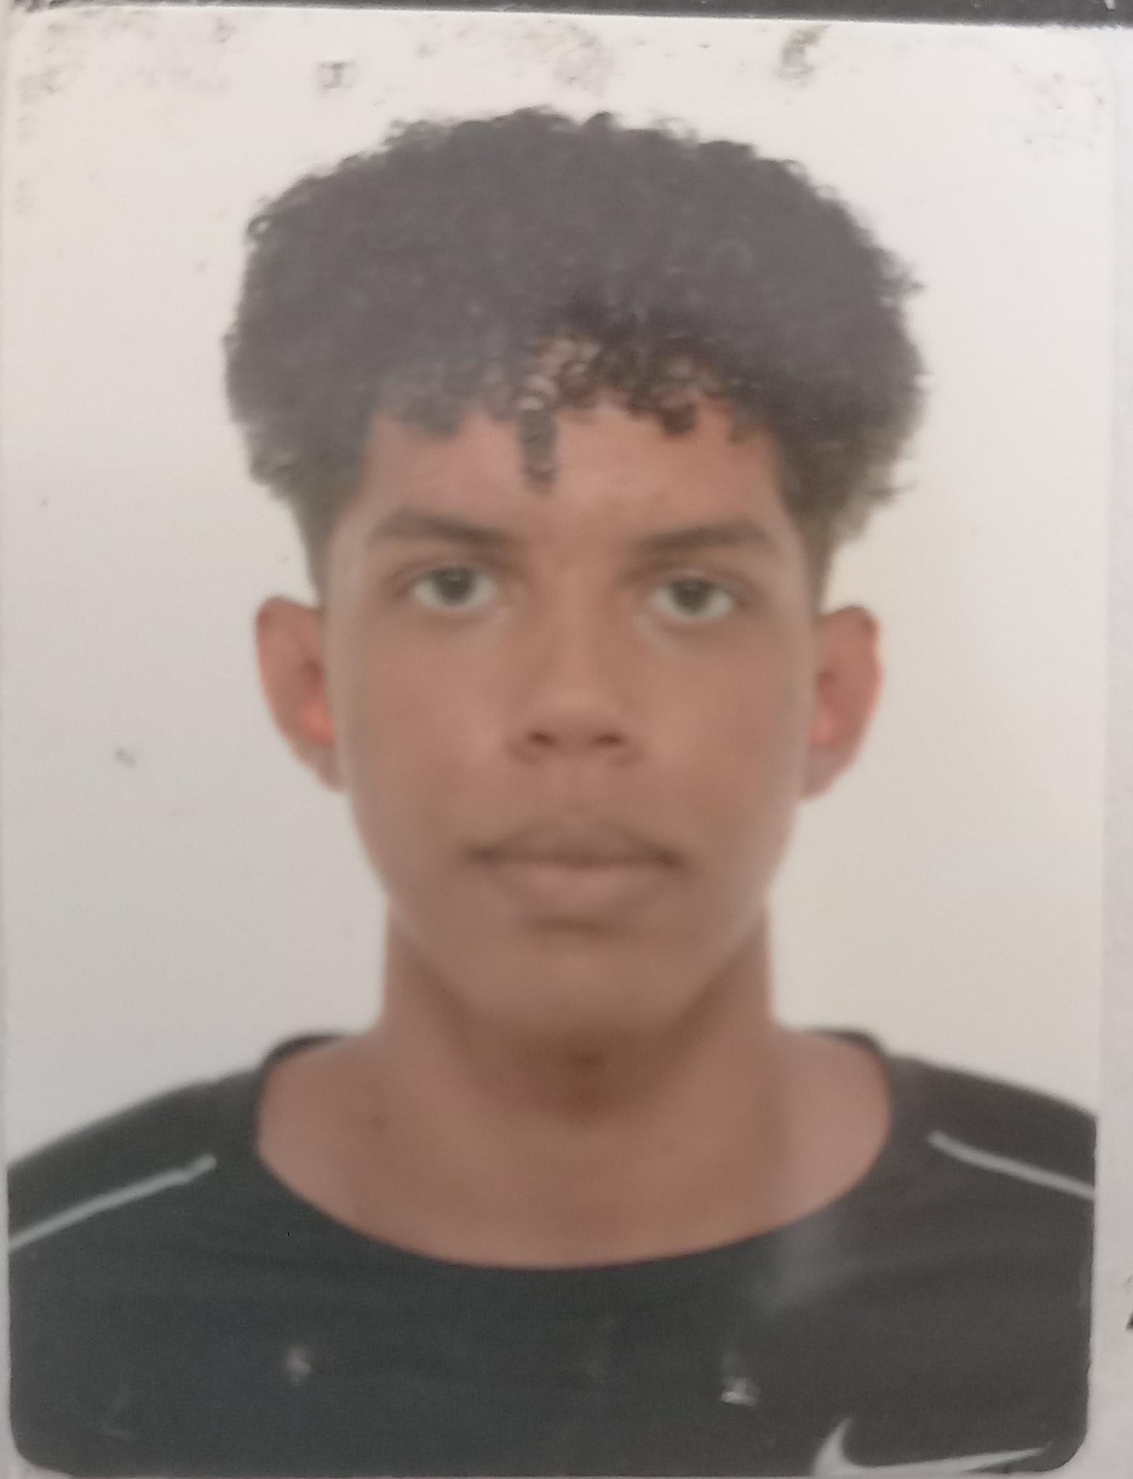

18 ANOS

Endereço: QN 24 Conj. 7 Lotes 1 a 4

Complemento: Bloco 11 Apto. 204

Cidade: Riacho Fundo II - DF

CEP: 71.881-812

Telefone: 98327-6163 / 99844-7966 (mãe)

E-mail: [carloshenriquecreis@gmail.com](mailto:carloshenriquecreis@gmail.com)

**DADOS PESSOAIS**

Nascimento: 25/03/2004

Carteira de Trabalho: 1104770

Série: 0060/DF

**ESCOLARIDADE**

Ensino Médio completo

Cursando 1° semestre de analise e desenvolvimento de sistemas - UDF

**EXPERIÊNCIA PROFISSIONAL**

Programa Jovem Aprendiz do GDF

Empresa: RENAPSI

Período: 1 ano e 6 meses

Função: Auxiliar administrativo do Centro Olímpico e Paraolímpico do Riacho Fundo I

Atividades desenvolvidas:

• Atendimento ao Público

• Organização de documentos e pastas

• Organização de planilhas no Excel

Mercadinho Dom Bosco (sem carteira assinada)

Período: 7 meses

Função: Geral

Atividades desenvolvidas:

• Atendimento no caixa

• Reposição de produtos

**CURSOS BÁSICOS**

Cursos realizados na Octa Treinamento

• Cuidador de idosos

• Gestão Hospitalar

• Marketing digital

• Auxiliar de farmácia

• Auxiliar de laboratório

**OBJETIVOS**

Busco um novo emprego para aumentar minha experiência no mercado de trabalho e poder ajudar financeiramente minha famíl+

**OBSERVAÇÕES**

Sou uma pessoa bastante comunicativa, aprendo rápido e gosto de trabalhar em equipe.